info@kokko.or.jp
〈発行〉国公労連
2022年7月7日《No.3648》
国公労連速報
日本の科学技術力衰退が深刻な中、研究機関等に
関する各政党参院選（7/10投票）アンケートを実施

国公労連と学研労協（筑波研究学園都市研究機関労働組合協議会）は共同で、国立研究機関等についての各政党参院選政策アンケートを実施しました。この間、日本の研究力・科学技術力の衰退が国内外のマスメディア等でも大きく問題視されています。研究力・科学技術力の衰退は、日本社会、日本経済の発展にも支障を来す重大な問題であり、今回の参議院選挙（2022年7月10日投票）においても重要な争点になるべき課題です。そこで今回、各政党にアンケートを実施しました。結果は以下になります。（※回答いただけた政党は、立憲民主党、国民民主党、日本共産党、社会民主党の４政党で、アンケートを依頼しましたが、自由民主党、公明党、日本維新の会、れいわ新選組からは７月７日現在、回答は寄せられていません）
↓SNS拡散用バナー https://onl.bz/MzjpmSe
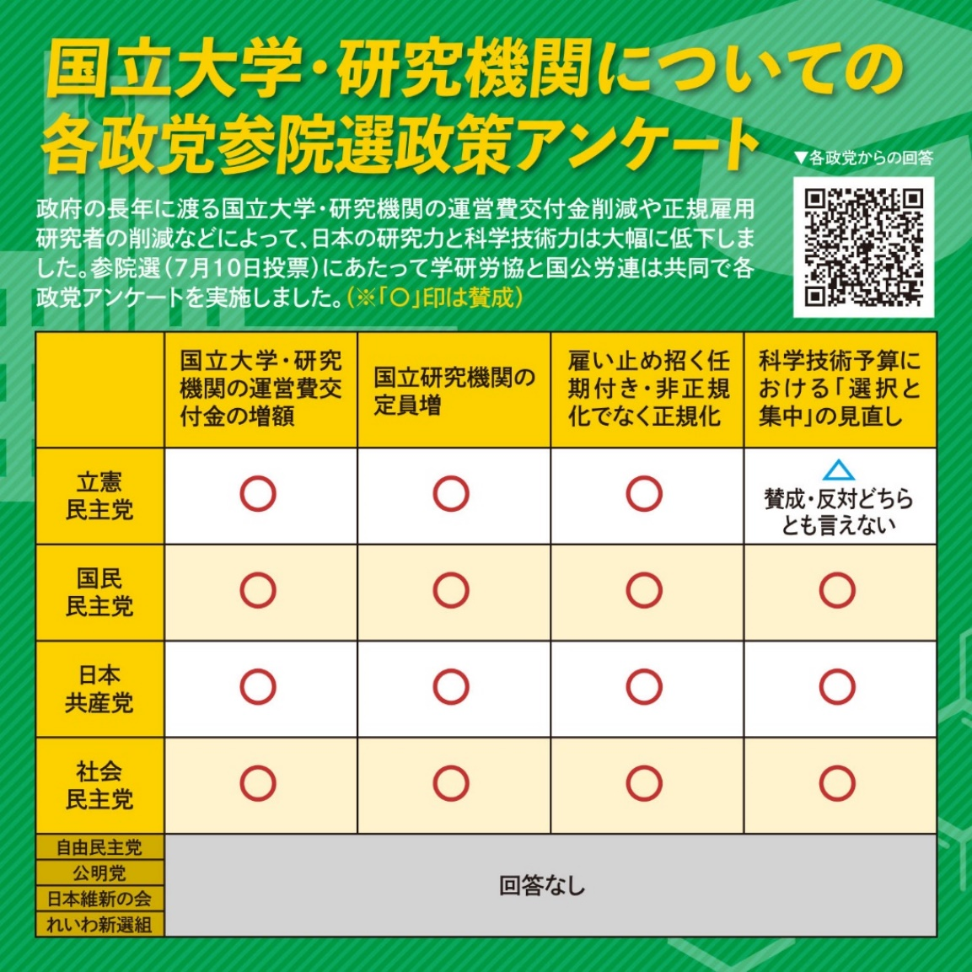
【※以下は各政党に送付したアンケート文です】
以下の質問に回答をくださるようお願い致します。
ご回答については、各労働組合のホームページや各種SNSからの発信、プレスリリースの発表を予定しています。（※各質問への回答欄にチェックを入れていただき、その理由を記入してください。ご回答については、有権者に検討してもらうためにも6月28日までにメールにて送付をお願い致します。回答のない場合は誠に恐縮ではございますが「回答なし」として公開させていただきます。※回答送付先メール kenkyu@kokko.or.jp ）

質問１ 日本社会の発展に関わる国立試験研究機関の予算、国立研究開発法人・国立大学法人の基盤的経費である運営費交付金について、増額することに賛成ですか、反対ですか
□賛成 □反対
その理由を記入してください（ ）

質問２ 国立試験研究機関は、政府が実施している国家公務員の定員削減計画の中に組み込まれ、研究者・研究者支援部門職員は毎年のように削減されています。これに賛成ですか、反対ですか
□賛成 □反対
その理由を記入してください（ ）

質問３ 国立試験研究機関では定員削減、国立研究開発法人・国立大学法人では効率化の名で、パーマネント職員が年々削減され、任期付き研究者、有期雇用職員、派遣職員など非正規雇用職員の割合が高まり、毎年多くの研究者・職員が雇い止めされ、研究の継続性や研究時間の確保が困難になってきています。パーマネント職員の削減、非正規職員を増やしていることに賛成ですか、反対ですか
□賛成 □反対
その理由を記入してください（ ）

質問４ 基盤的経費を削減し競争的資金に移す「選択と集中」などによって、プロジェクト型の時限的な予算が増え、研究者は短期的な成果が出やすい目先の研究に追われ、競争的資金獲得のための事務増大等での研究時間の縮小、長期的研究の継続や基礎研究が困難になってきています。科学技術予算における「選択と集中」に賛成ですか、反対ですか
□賛成 □反対
その理由を記入してください。

質問５ 国内外のマスメディア等でも日本の研究力・科学技術力の低下が問題視されています。貴党はこの事態を改善するためにはどのような政策転換が必要だと考えていますか。記入してください。（※箇条書きでも結構です）
（ ）

【※以下は各政党のアンケートへの回答です】

▼立憲民主党 アンケート回答

質問１ 日本社会の発展に関わる国立試験研究機関の予算、国立研究開発法人・国立大学法人の基盤的経費である運営費交付金について、増額することに賛成ですか、反対ですか
賛成
その理由を記入してください
（日本の研究力や競争力は近年低下しており、欧米諸国と比べて遅れを取っています。また、若手研究者が任期付きの不安定なポストに置かれている場合もあり、安心して継続的に研究に打ち込めないという実態もあります。立憲民主党は、研究者が安心して、安定的に研究や教育に集中できる環境を整えるために、国立研究機関や基盤的な経費を充実させる必要があると考えています。）

質問２ 国立試験研究機関は、政府が実施している国家公務員の定員削減計画の中に組み込まれ、研究者・研究者支援部門職員は毎年のように削減されています。これに賛成ですか、反対ですか
反対
その理由を記入してください
（日本の研究力の底上げや発展のためには、研究者や研究者支援部門職員の増員や安定的雇用環境の改善が必要です。国立大学や国立研究機関において、非正規雇用の大量雇止めの可能性も指摘されていますが、そのような不安定な環境では研究や研究者の支援に打ち込むことはできません。）

質問３ 国立試験研究機関では定員削減、国立研究開発法人・国立大学法人では効率化の名で、パーマネント職員が年々削減され、任期付き研究者、有期雇用職員、派遣職員など非正規雇用職員の割合が高まり、毎年多くの研究者・職員が雇い止めされ、研究の継続性や研究時間の確保が困難になってきています。パーマネント職員の削減、非正規職員を増やしていることに賛成ですか、反対ですか
反対
その理由を記入してください
（我が国の研究力の強化には、多くの研究者が安定的な雇用の中、自らの好奇心や自由な発想に基づく研究を行うことができる環境を整えることが重要であると考えています。研究人材の育成のためにも、安定的な雇用の環境整備が必要です。機構・定員の過度な削減や独立行政法人の効率化係数の杓子定規的な遵守を見直すべきだと考えます。）

質問４ 基盤的経費を削減し競争的資金に移す「選択と集中」などによって、プロジェクト型の時限的な予算が増え、研究者は短期的な成果が出やすい目先の研究に追われ、競争的資金獲得のための事務増大等での研究時間の縮小、長期的研究の継続や基礎研究が困難になってきています。科学技術予算における「選択と集中」に賛成ですか、反対ですか
どちらともいえない
その理由を記入してください。
（立憲民主党は、基礎研究について短期的な成果の見込めるものなどに限らず、広く継続的に実施できるよう、予算の充実化を推進するべきであると考えています。また、イノベーションを促す基礎研究への投資拡大と、長期的な研究環境を整えるとともに、成果の実用化環境を整備していきます。）

質問５ 国内外のマスメディア等でも日本の研究力・科学技術力の低下が問題視されています。貴党はこの事態を改善するためにはどのような政策転換が必要だと考えていますか。記入してください。（※箇条書きでも結構です）
（日本の科学研究費は、2022年度予算では2,377億円ですが、これを倍増するとともに、個々の研究環境を充実させ、ポスドクを含む研究者や大学院生の処遇改善を進め、研究人材の育成を強力に進めます。）
以 上

▼国民民主党 アンケート回答

質問１ 日本社会の発展に関わる国立試験研究機関の予算、国立研究開発法人・国立大学法人の基盤的経費である運営費交付金について、増額することに賛成ですか、反対ですか
☑賛成 □反対
その理由を記入してください（「教育国債」を発行し、教育科学技術予算を倍増します。高等教育の果たす重要性に鑑み、人件費等の基礎となる運営費交付金について確実に措置します。）

質問２ 国立試験研究機関は、政府が実施している国家公務員の定員削減計画の中に組み込まれ、研究者・研究者支援部門職員は毎年のように削減されています。これに賛成ですか、反対ですか
□賛成 ☑反対
その理由を記入してください（研究力の強化を図るため、大学において任期を付さない安定的な身分の研究者及び正規雇用職員を増やします。）

質問３ 国立試験研究機関では定員削減、国立研究開発法人・国立大学法人では効率化の名で、パーマネント職員が年々削減され、任期付き研究者、有期雇用職員、派遣職員など非正規雇用職員の割合が高まり、毎年多くの研究者・職員が雇い止めされ、研究の継続性や研究時間の確保が困難になってきています。パーマネント職員の削減、非正規職員を増やしていることに賛成ですか、反対ですか
□賛成 ☑反対
その理由を記入してください（研究力の強化を図るため、大学において任期を付さない安定的な身分の研究者及び正規雇用職員を増やします。）

質問４ 基盤的経費を削減し競争的資金に移す「選択と集中」などによって、プロジェクト型の時限的な予算が増え、研究者は短期的な成果が出やすい目先の研究に追われ、競争的資金獲得のための事務増大等での研究時間の縮小、長期的研究の継続や基礎研究が困難になってきています。科学技術予算における「選択と集中」に賛成ですか、反対ですか
□賛成 ☑反対
その理由を記入してください。（我が国の研究者全体の研究力の向上を図るため、個々の研究者がそれぞれの研究環境において多様かつ独創的な研究に継続的かつ発展的に取り組めるよう、科学研究費助成事業や特別研究員制度等の研究者に対する支援策を拡充します。）

質問５ 国内外のマスメディア等でも日本の研究力・科学技術力の低下が問題視されています。貴党はこの事態を改善するためにはどのような政策転換が必要だと考えていますか。記入してください。（※箇条書きでも結構です）
（国民民主党は「『人づくり』こそ国づくり」の公約を掲げています。教育や人づくりに対する支出は、将来の成長や税収増につながる投資的経費です。財政法を改正して、これらの支出を公債発行対象経費とする「教育国債」を創設します。毎年5兆円発行し、教育・科学技術予算を年間10兆円規模に倍増させます。）
以 上

▼日本共産党 アンケート回答

質問１ 日本社会の発展に関わる国立試験研究機関の予算、国立研究開発法人・国立大学法人の基盤的経費である運営費交付金について、増額することに賛成ですか、反対ですか
☑賛成 □反対
その理由を記入してください
（科学、技術は、国がその多面的な発展をうながす見地にたって、研究の自由を保障し、長期的視野から振興をはかってこそ、社会の進歩にひろく貢献することができます。とりわけ、基礎研究は、目先の経済的利益につながらなくとも、科学、技術の全体が発展する根幹であり、ここにこそ国の十分な支援が必要です。基礎研究が枯れてしまえば、政府がいうイノベーション（新しい社会的価値や技術の創造）も望むことができません。
ところが、自民党政府は基礎研究を軽視し、目先の経済的利益につながる研究に集中投資するための「選択と集中」を推進してきました。科学技術基本法が制定された1995年以降、科学技術関係予算は、1.5倍になりましたが、増えたのは国が審査し、配分先を決める競争的資金です。予算に占める割合は6％から15％に2.5倍になりました。一方、公的研究機関の研究開発費は2000年度以降、19年度までに1,111億円削減され、国立大学の運営費交付金は04年の法人化後、約1,470億円を超えて削減されました。その結果、自然科学系の学術論文のうち注目度が高い上位10％の論文数の日本の順位は、20年前の4位から10位に後退しています。研究力の低下に歯止めをかけるには、基盤的経費である運営費交付金の増額が不可欠です。）

質問２ 国立試験研究機関は、政府が実施している国家公務員の定員削減計画の中に組み込まれ、研究者・研究者支援部門職員は毎年のように削減されています。これに賛成ですか、反対ですか
□賛成 ☑反対
その理由を記入してください
（国立や独立行政法人の研究機関は、国民生活の向上、産業振興、民間企業が担おうとしない基礎研究など、国民の要求にこたえる研究機関としての役割を発揮することが求められています。
ところが、自民党政治のもとで公務員削減がつづき、国民的、社会的に必要とされる分野が切り捨てられています。定員削減により国立感染症研究所の機能が弱体化してきたことは、その典型です。
国民生活、産業振興、基礎研究に係る重要な分野は研究者を増やし、任期付き雇用は限定し、正規雇用を基本にするべきです。国立研究機関は、研究者だけでなく、研究支援部門職員によって支えられています。基盤的経費を増額して職員を増員するとともに、雇用は正規が基本となるよう促します。）

質問３ 国立試験研究機関では定員削減、国立研究開発法人・国立大学法人では効率化の名で、パーマネント職員が年々削減され、任期付き研究者、有期雇用職員、派遣職員など非正規雇用職員の割合が高まり、毎年多くの研究者・職員が雇い止めされ、研究の継続性や研究時間の確保が困難になってきています。パーマネント職員の削減、非正規職員を増やしていることに賛成ですか、反対ですか
□賛成 ☑反対
その理由を記入してください
（国立研究開発法人では、国策にもとづいたプロジェクト研究を政府の都合で自由に編成できるように、非正規雇用が野放図に拡大しています。とりわけ国研で最大規模の理化学研究所は、8割弱が非正規雇用で、研究センターやプロジェクトチームの再編のたびに大規模な解雇や雇い止めが横行しています。短期的な成果主義が蔓延し、優秀な研究者が米国、中国などの研究機関、企業に流出する事態が起きています。
国立大学では、任期付き教員がこの20年（2001～2021年）で22,836人増える一方で、任期なしの教員（テニュア教員）は19,153人減っています。国立大学教員の38％が任期付きになっています。不安定な研究職は不人気となり、博士課程に進学する学生が激減しています。日本学術会議は流動性を高めることを目的にした任期制の導入は「失敗した」と断言しています（2019年10月）。欧州では、研究者も期間の定めのない労働契約が原則とされ、流動性は、研究者が専門家としての能力を高めるための手段として位置づけられています（欧州委員会「研究者採用行動規範」2005年）。任期付き雇用の拡大は、雇用主の都合で研究者を「使い捨て」にできるようにするだけで有害です。人間の尊厳を傷つけるような雇用のあり方は一掃しなければなりません。現状を放置するならば学術の後継者が不足し、日本社会の知的基盤を失いかねません。
パーマネント職員の削減ではなく、正規雇用を基本にし、非正規雇用は限定するべきです。）

質問４ 基盤的経費を削減し競争的資金に移す「選択と集中」などによって、プロジェクト型の時限的な予算が増え、研究者は短期的な成果が出やすい目先の研究に追われ、競争的資金獲得のための事務増大等での研究時間の縮小、長期的研究の継続や基礎研究が困難になってきています。科学技術予算における「選択と集中」に賛成ですか、反対ですか
□賛成 ☑反対
その理由を記入してください。
（自民・公明政権は、新自由主義的な「構造改革」路線のもとで国立大学や国立研究機関の運営費交付金を競争的な資金へと置き換える「選択と集中」を強めてきました。そのため、大学教育・研究の現場に疲弊と歪みが広がり、若手研究者の減少と非正規雇用のまん延が深刻になっています。研究者は資金集めに忙殺され、質の高い論文が減少するなど研究力の低下に歯止めがかかっていません。科学技術予算における「選択と集中」に反対します。日本共産党は、科学、技術の多面的な発展をうながす振興策へと転換し、研究者が自由な発想でじっくりと研究にとりくめる環境をつくるために力をつくします。）

質問５ 国内外のマスメディア等でも日本の研究力・科学技術力の低下が問題視されています。貴党はこの事態を改善するためにはどのような政策転換が必要だと考えていますか。記入してください。（※箇条書きでも結構です）
（緊急の課題としては、有期雇用の5年・10年経過後の無期転換を促進する必要があります。
国立の大学・研究機関の任期付き研究者のうち最大4,500人が、無期転換逃れのために2022年度末までに雇い止めにされる恐れがあることが、日本共産党国会議員団の追及で判明しました（5月17日、参議院内閣委員会）。無期転換逃れのための雇い止めは違法であり、行政指導でやめさせます。
有期雇用の大学教職員、研究者、非常勤講師に5年・10年の契約更新上限をあらかじめ求めることは、雇用の安定化をめざした労働契約法改正（2013年施行）の趣旨に反する脱法行為であり、やめさせます。有期契約から無期契約に転換した場合に、国が大学に対して財政支援する奨励制度をつくります。

日本の研究力・科学技術力の低下に歯止めをかけるためには、以下の政策転換が必要と考えます。
◆人件費支出を増やし、若手教員・研究者の採用をひろげる―――大学教員にしめる35歳未満の割合は10.3％に低下し、将来の学術の担い手が不足しています。国立大学法人が「総人件費改革」で5年間に削減した人件費だけで、若手教員1万6千人以上の給与に相当します。国立大学が削減した人件費分を回復するために、国から国立大学への運営費交付金を大幅に増額し、任期付き教員を無期雇用に転換し、教員の採用を大きくひろげます。国立研究機関の運営費交付金を増額し、正規雇用を増やします。

◆任期制の導入に歯止めをかける―――大学教員、研究員の任期制は、任期制法の廃止を含めた見直しを行い、任期付き雇用は限定し、欧州のように無期雇用を基本にすべきです。大学や研究機関が期限のある国の資金でプロジェクト研究を行う場合に、その資金で有期雇用される研究者や職員を期限終了後も雇用するための国の財政支援を実施します。

◆若手研究者の待遇改善をはかる―――ポスドクなどの若手研究者がいだく不安は、雇用の不安定です。大学や独法研究機関が、期限付きで研究者を雇用する場合に、テニュアトラック制（期限終了時の審査をへて正規職に就ける制度）をさらに充実させ、期限終了後の雇用先の確保を予め義務づける制度を確立します。そのために必要な経費は国が責任をもちます。ポスドクの賃金の引き上げ、社会保険加入の拡大をはかります。

◆博士課程院生への経済支援を強化する―――日本共産党国会議員団の質問がきっかけとなり、博士課程院生への経済支援の対象が1割から2割に拡大しました（2019年11月27日、衆院科学技術イノベーション推進特別委員会）。しかし、新たに設けられた次世代研究者挑戦的研究プログラム（SPRING）などは、対象が「破壊的イノベーション創出を目指す」分野に限定され、大学別、分野別に偏りが生じます。ピア・レビューにもとづいた審査ではなく、公平性、透明性が担保されない選考となる危険があります。博士課程院生への経済的支援の強化は、日本学術振興会の特別研究員制度の拡充と大学院生に対する給付制奨学金の創設で図るべきです。

◆大学職員を増員し、教育･研究・診療への支援体制を充実させる―――大学は、教員だけでなく、技術、事務、医療などの職員によって支えられています。大学の基盤的経費を増額して職員を増員するとともに、雇用は正規が基本となるよう促します。

◆国が各大学の改革を誘導する資金を廃止し、独立した配分機関を確立する―――国際卓越研究大学制度は、これまでにない規模の「選択と集中」で、新たな格差と分断をもたらし、「学術の中心」（学校教育法）であるべき大学を「稼ぐ大学」に変質させるものであり、廃止します。「スーパーグローバル大学」支援や「指定国立大学」制度、「私立大学等改革総合支援事業」など、一部の大学・大学院に対して多額の資金を投入し、文科省の関与も強めるような予算配分のあり方を見直します。大学に対する競争的な資金については、政府の裁量で配分する仕組みではなく、大学関係者、学術関係者を中心にした独立した機関を確立し、審査内容の公開をはかるとともに、公正な評価にもとづいて配分するようにします。
詳しくは、日本共産党の2022年参議院選挙政策のうち、分野別政策の「58、学術、科学・技術」、「59、高等教育、大学改革」をご覧ください。 ）
以 上

▼社会民主党 アンケート回答

質問１ 日本社会の発展に関わる国立試験研究機関の予算、国立研究開発法人・国立大学法人の基盤的経費である運営費交付金について、増額することに賛成ですか、反対ですか

賛成

運営交付金は、医療・研究開発・教育などの業務を通じて国民の安全・安心を守り、産業活動の基盤を支えるものであり、増額すべきです。

質問２ 国立試験研究機関は、政府が実施している国家公務員の定員削減計画の中に組み込まれ、研究者・研究者支援部門職員は毎年のように削減されています。これに賛成ですか、反対ですか

反対

研究者・研究者支援部門職員は、研究の蓄積、継続、発展を担う貴重な人材です。財政の辻褄合わせの定員削減計画で削減してはかえって大きな損失となりかねません。

質問３ 国立試験研究機関では定員削減、国立研究開発法人・国立大学法人では効率化の名で、パーマネント職員が年々削減され、任期付き研究者、有期雇用職員、派遣職員など非正規雇用職員の割合が高まり、毎年多くの研究者・職員が雇い止めされ、研究の継続性や研究時間の確保が困難になってきています。パーマネント職員の削減、非正規職員を増やしていることに賛成ですか、反対ですか

反対

安定的に国の研究、高等教育を継続、発展させていくことが、国の利益ひいては国民の利益に直結します。安定的な雇用とすべきです。

質問４ 基盤的経費を削減し競争的資金に移す「選択と集中」などによって、プロジェクト型の時限的な予算が増え、研究者は短期的な成果が出やすい目先の研究に追われ、競争的資金獲得のための事務増大等での研究時間の縮小、長期的研究の継続や基礎研究が困難になってきています。科学技術予算における「選択と集中」に賛成ですか、反対ですか

反対

競争的資金を得るために研究者らが目先の研究に振り回され疲弊しています。国の研究は広い視野、長期的な展望のもと大局的に行うべきです。

質問５ 国内外のマスメディア等でも日本の研究力・科学技術力の低下が問題視されています。貴党はこの事態を改善するためにはどのような政策転換が必要だと考えていますか。記入してください。（※箇条書きでも結構です）

日本の科学技術力の国際的な地位は２０１０年代から顕著に低下しています。その背景には基礎的経費を削減し「選択と集中」に方向を転換した国の政策があります。目先の成果を追うのではなく基礎科学に力を入れ自由な発想を大切にする研究へ、再度、政策を転換する必要があると考えます。基礎的な研究活動を支える制度の再構築、若手人材を確保できるよう雇用や研究環境の改善、非正規職員の正規雇用への転換などが重要だと考えます。

以 上

